消费规则

消费策略
消费策略用于为不同部门、不同档口、不同身份类别的人员设置差异化结算规则。管理员可根据业务需要设置优惠比例、固定优惠、管理费比例或固定管理费，并通过优先级控制多个策略同时满足时的执行顺序。优先级数字越小，策略优先级越高。
本功能支持按时间段配置策略。交付人员在实施时，应根据客户现场餐段与营业时间手动调整适用时间段，保证订单消费时间落入正确策略范围。
查看消费策略：
进入后台端，点击左侧菜单“消费规则”，在上方页签中选择“消费策略”。页面支持按策略名称、部门、身份、档口、应用场景、策略类型和策略状态进行筛选。
列表中可查看策略名称、优先级、部门、档口名称、应用场景、时间段模式、适用时间段、身份类别、策略类型、策略优惠、仅首单优惠、策略状态、有效时长、创建时间、创建人和备注等信息。
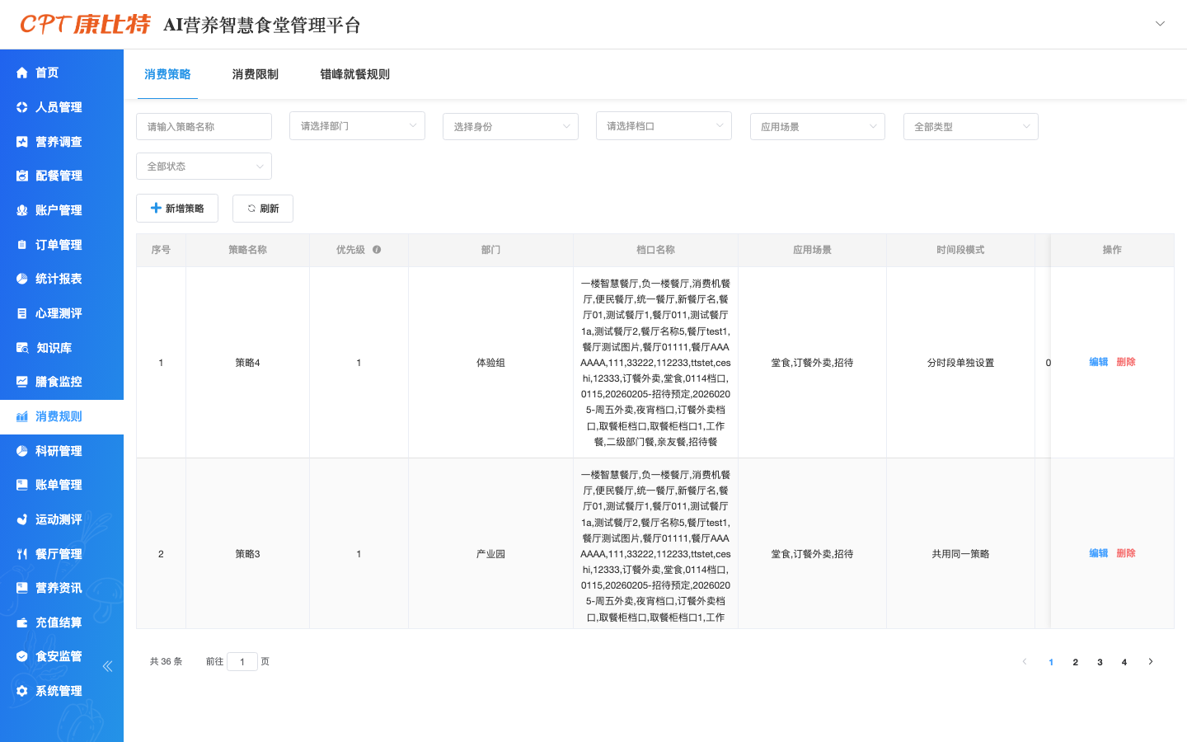
图 1 消费策略列表页

编辑策略1：
在消费策略列表中找到“策略1”，点击操作栏中的“编辑”，进入编辑策略弹窗。
以“策略1”为例，该策略配置如下：
策略名称：策略1
优先级：1
应用场景：堂食订单、订餐外卖订单、招待订单
应用部门：体育训练中心 / 田径中心 / 投掷项目组
应用档口：一楼智慧餐厅等已选档口
时间段模式：多个时间段共用同一策略
适用时间段：00:00 至 23:59
身份类别：普通等已选身份
策略类型：优惠比例
策略优惠：单笔订单消费折扣 10%
首次消费：每次生效
有效时长：永久
策略状态：禁用
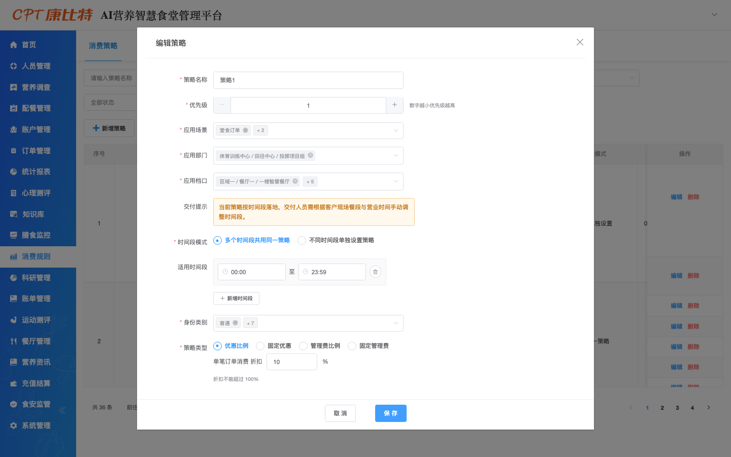
图 2 策略1编辑弹窗基础信息

设置适用时间段和策略优惠：
“策略1”选择的是“多个时间段共用同一策略”。该模式下，一个或多个适用时间段共用下方设置的策略类型和策略值。
当前示例中，适用时间段为 00:00 至 23:59，表示全天订单均可按该策略进行时间匹配。策略类型为“优惠比例”，策略值为 10，表示单笔订单消费按 10% 折扣计算。若需要配置多个营业时段，可点击“新增时间段”继续添加开始时间和结束时间。
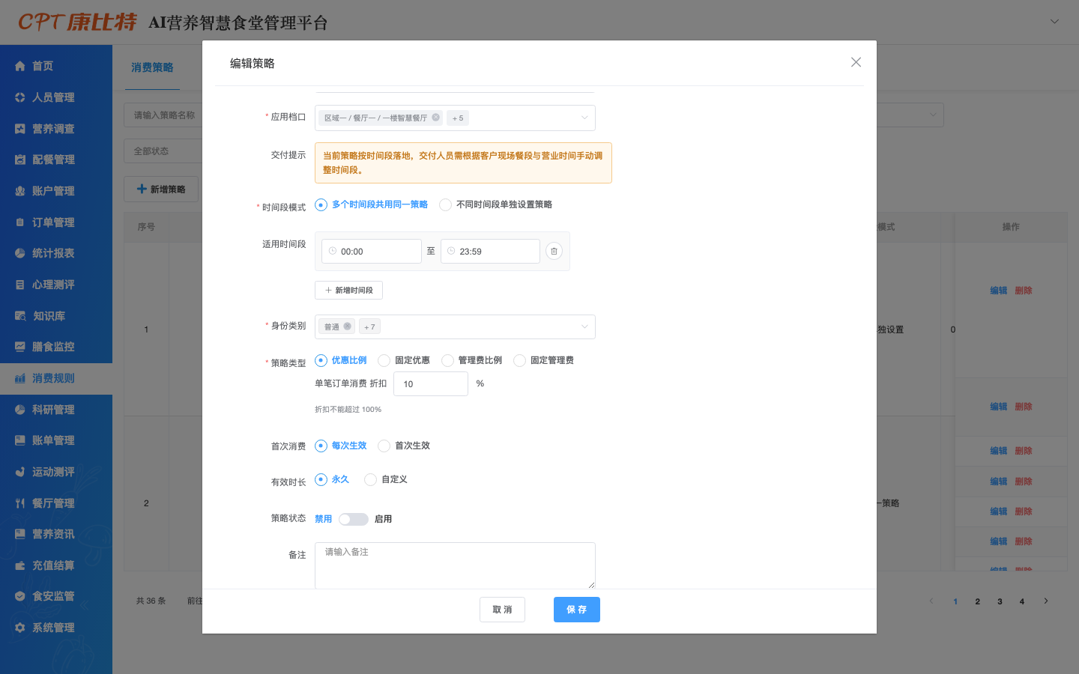
图 3 策略1时间段与策略优惠
设置生效规则和状态：
在弹窗下半部分，可继续设置首次消费、有效时长、策略状态和备注。
“策略1”的首次消费规则为“每次生效”，表示只要订单满足部门、档口、身份、应用场景和适用时间段条件，每次消费都会按该策略计算。有效时长为“永久”，表示不限制策略有效日期。策略状态当前为“禁用”，禁用状态下该策略不会参与订单优惠计算；如需启用，应切换为“启用”后点击“保存”。
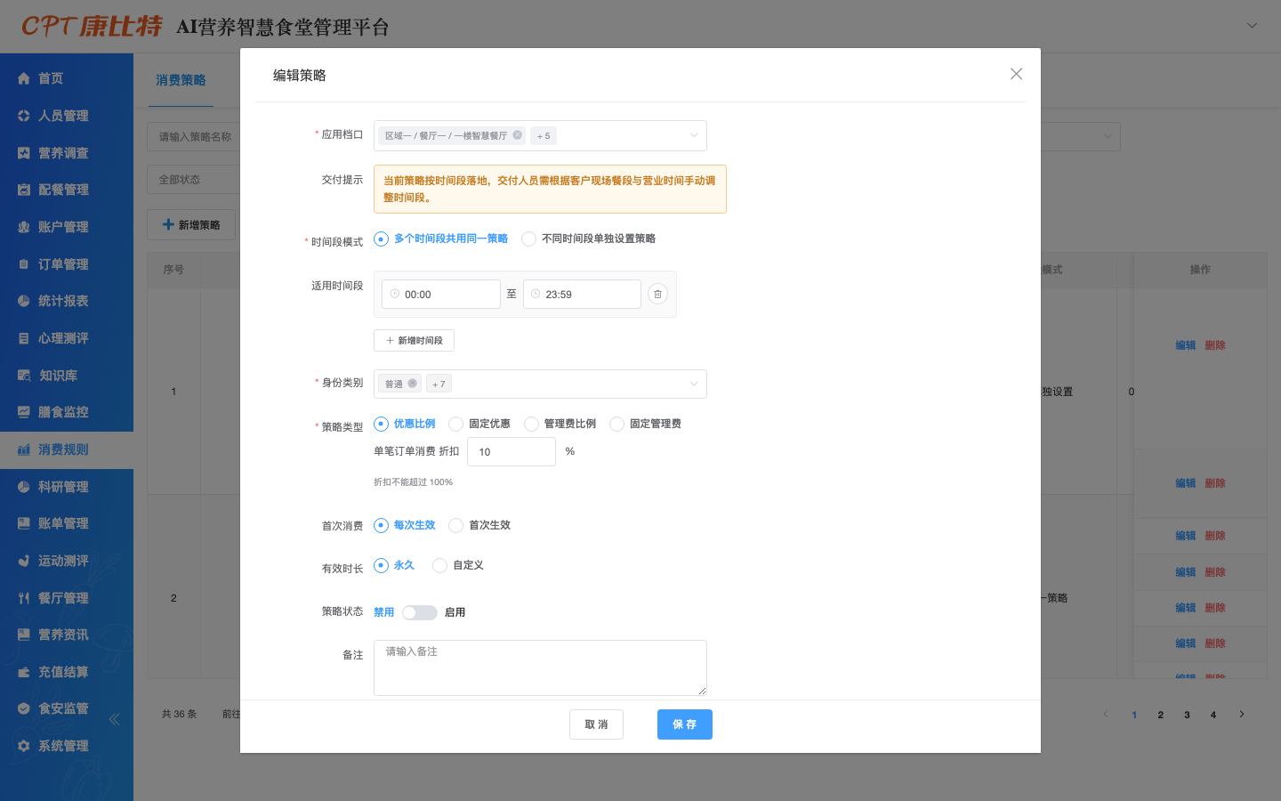
图 4 策略1生效规则和状态
保存策略：
确认策略名称、优先级、应用场景、应用部门、应用档口、时间段、身份类别、策略类型、策略值和策略状态无误后，点击“保存”。保存成功后，系统返回消费策略列表，列表中会同步展示该策略的时间段模式、适用时间段、策略类型和策略优惠。
注意：同一策略内的时间段不能重叠；开始时间必须早于结束时间。若现场餐段发生变化，应及时进入编辑策略页面调整适用时间段。

